Resolución del Pleno del Instituto de Transparencia, Acceso a la Información Pública y Protección de Datos Personales del Estado de México y Municipios, con domicilio en Metepec, Estado de México; de fecha veinte (20) de mayo de dos mil veintiséis.

VISTO el expediente electrónico formado con motivo del Recurso de Revisión 14123/INFOEM/IP/RR/2025 promovido por XXXX, a través del Sistema de Acceso a la Información Mexiquense (SAIMEX), a quien en lo sucesivo se le identificará como EL RECURRENTE, en contra de la respuesta del Ayuntamiento de Nezahualcóyotl, en adelante EL SUJETO OBLIGADO, se procede a dictar la presente resolución, con base en los siguientes:

A N T E C E D E N T E S

- El seis de noviembre de dos mil veinticinco, el solicitante ingreso la solicitud de información, que quedó registrada con el número 00425/NEZA/IP/2025, la solicitud de información consistió en obtener la siguiente información.

“SOLICITO COPIA SIMPLE DIGITALIZADA A TRAVÉS DEL SISTEMA ELECTRÓNICO SAIMEX DE LAS FACTURAS PAGADAS Y EN PROCESO DE PAGO CON FECHA DEL 1 DE ENERO AL 31 DE OCTUBRE DE 2025 CORRESPONDIENTES A LA PARTIDA PRESUPUESTAL 3611.”

- Modalidad de entrega: Sistema de Acceso a la Información (SAIMEX)

- El seis de noviembre de dos mil veinticinco, el SUJETO OBLIGADO giro el requerimiento de información para que fuera atendida la solicitud de información 00425/NEZA/IP/2025.

- El veintisiete de noviembre de dos mil veinticinco, el SUJETO OBLIGADO dio respuesta por medio de dos archivos electrónicos en formato pdf, cuyo contenido grosso modo es el siguiente.
425-25-COMPLETAA.pdf: oficio de la Tesorera Municipal, mediante el cual propone el cambio de modalidad a consulta directa, toda vez que las facturas solicitadas sobre pasan la cantidad de hojas, dando un total de 30,894.
(38) ACT-CT-NEZA-EXT-XXXVIII-2025.pdf: Acta del Comité de Transparencia mediante la cual se aprueba el cambio de modalidad a consulta directa, refiriendo que fue notificado al Director de Informática de este Órgano Garante, la imposibilidad para entregar la información.

- El once de diciembre de dos mil veinticinco, el solicitante interpuso recurso de revisión en contra de la respuesta emitida por el SUJETO OBLIGADO, señalando las siguientes razones o motivos de inconformidad:

- Acto impugnado: “RESPUESTA A LA SOLICITUD 00425/NEZA/IP/2025.”

- Razones o Motivos de inconformidad: “EL SUJETO OBLIGADO MODIFICA DE MANERA ARBITRARIA E INFUNDADA LA MODALIDAD DE ENTREGA. EN LA RESPUESTA, EL SERVIDOR PÚBLICO HABILITADO INDICA: "Al respecto informo que las facturas pagadas y en proceso en proceso de pago con fecha 1 de enero al 31 de octubre de 2025 correspondiente a la partida presupuestal 3611, sobrepasan la cantidad de fojas que se pueden subir al sistema, siendo aproximadamente 30,894 fojas es por ello que solicito cambio de modalidad "IN SITU", LO CUAL ES UN DATO BURDO Y FALSO, FUERA DE TODA LÓGICA RAZONABLE. CON ESTE ARGUMJENTO, EL SUJETO OBLIGADO ACEPTA CONTAR CON LA INFORMACIÓN SOLICITADA, PERO NO HABER REALIZADO LA BÚSQUEDA EXHAUSTIVA DE LA MISMA QUE ESTABLECE LA LEY, CON LO CUAL EN LA PRAXIS ES OMISO PARA ENTREGAR LA INFORMACIÓN PÚBLICA SOLICITADA. POR LO ANTERIOR, SOLICITO SE REVOQUE EL CAMBIO EN LA MODALIDAD DE ENTREGA Y SE ORDENE AL SUJETO OBLIGADO HACER ENTREGA DE LA INFORMACION A TRAVES DEL SISTEMA ELECTRÓNIUCO SAIMEX..”

- Consecutivamente, con fundamento en lo dispuesto por el artículo 185 fracción I de la Ley de Transparencia y Acceso a la Información Pública del Estado de México y Municipios, el recurso fue turnado a la ponencia de la Comisionada María del Rosario Mejía Ayala, con el objeto de su análisis.

- La Comisionada Ponente con fundamento en lo dispuesto por el artículo 185 fracción II de la ley de la materia, a través del acuerdo de admisión del doce de diciembre de dos mil veinticinco, puso a disposición de las partes el expediente electrónico vía SAIMEX a efecto de que en un plazo máximo de siete días manifestara lo que a su derecho conviniera, ofreciera pruebas y alegatos según corresponda al caso concreto, de esta forma para que el SUJETO OBLIGADO presentará el Informe Justificado procedente.

- En esa línea, tal y como se observa en el expediente electrónico el SUJETO OBLIGADO el diecinueve de diciembre de dos mil veinticinco agregó un archivo electrónico en formato pdf, cuyo contenido grosso modo es el siguiente.

SOL-00425-NEZA-IP-2025.pdf: Informe Justificado mediante el cual se ratifica respuesta inicial y se anexan actas circunstanciadas de que el RECURRENTE no asistió a consultar la información solicitada.

- Por su parte el RECURRENTE dejo de realizar manifestaciones que a su derecho conviniera y asistiera.

- El catorce de mayo de dos mil veinticinco, la Comisionada Ponente notificó el acuerdo de ampliación para emitir resolución, en términos del artículo 181 párrafo tercero de la Ley de Transparencia y Acceso a la Información Pública del Estado de México y Municipios.

- Finalmente, la Comisionada Ponente mediante acuerdo de fecha veinte de mayo de mayo de dos mil veinticinco, decretó el cierre de instrucción de los expedientes, por lo que no habiendo más que hacer constar, y

C O N S I D E R A N D O

PRIMERO. De la competencia
- Este Instituto de Transparencia, Acceso a la Información Pública y Protección de Datos Personales del Estado de México y Municipios es competente para conocer y resolver el presente Recurso de Revisión, conforme a lo dispuesto en el artículo 5, párrafos trigésimo séptimo, trigésimo octavo y trigésimo noveno fracciones IV y V de la Constitución Política del Estado Libre y Soberano de México; ordinal 2, fracción II, 13, 29, 36, fracciones I y II, 176, 178, 179, 181 párrafo tercero y 185 de la Ley de Transparencia y Acceso a la Información Pública del Estado de México y Municipios; y 9, fracciones I y XXIII y 11 del Reglamento Interior del Instituto de Transparencia, Acceso a la Información Pública y Protección de Datos Personales del Estado de México y Municipios..

SEGUNDO. De la oportunidad y procedencia.
- Los medios de impugnación fueron presentados a través del SAIMEX, en el formato previamente aprobado para tal efecto y dentro del plazo legal de quince días hábiles otorgados; para el caso en particular es de señalar que el SUJETO OBLIGADO entregó su respuesta el veintisiete de noviembre de dos mil veinticinco, de tal forma que el plazo para interponer el recurso de revisión transcurrió del día veintiocho de noviembre al dieciocho de diciembre de dos mil veinticinco; en consecuencia, el ahora RECURRENTE presentó su inconformidad el día once de diciembre de dos mil veinticinco; es decir dentro del lapso legalmente establecido para tal efecto.

- Asimismo, los escritos contienen las formalidades previstas por el artículo 180 último párrafo de la Ley de la materia actual, por lo que es procedente que este Instituto de Transparencia, Acceso a la Información Pública y Protección de Datos Personales del Estado de México y Municipios, conozca y resuelva el presente recurso.

TERCERO. Del planteamiento de la Litis.
- De las constancias en el expediente al rubro indicado, se desprende que el particular solicitó la información que a continuación se desagrega:

1.- Copia simple digitalizada a través del sistema electrónico saimex de las facturas pagadas y en proceso de pago con fecha del 1 de enero al 31 de octubre de 2025 correspondientes a la partida presupuestal 3611.

- En respuesta, el SUJETO OBLIGADO por medio de la Tesorería Municipal, informo que la información sobrepasaba las capacidades técnicas del sistema, toda vez que la información se integra por 30, 894 fojas, por lo que, puso a disposición la información por medio de consulta directa.

- En dichas condiciones, la Litis a resolver en estos recursos se circunscribe a determinar si se actualizan las causales de procedencia previstas en el artículo 179, fracción VIII de la Ley de Transparencia y Acceso a la Información Pública del Estado de México y Municipios; fracción que determina la hipótesis jurídica relativa a la notificación, entrega o puesta a disposición de información en una modalidad o formato distinto al solicitado; contexto del cual se dolió EL RECURRENTE al momento de interponer su inconformidad.

- De modo tal que el presente recurso de revisión se abocara en determinar si el SUJETO OBLIGADO con su respuesta ciertamente actualiza la causal de procedencia antes señalada; asimismo, determinar si se vulnera el derecho de acceso a la información del particular por la inobservancia a los principios contenidos en el artículo 11 de la Ley de Transparencia y Acceso a la Información Pública del Estado de México y Municipios, los cuales señala entre otros, que en la generación y entrega de información se deberá garantizar que sea oportuna, expedita, completa e integral.

CUARTO. Del estudio y resolución del estudio.
- Del derecho de acceso a la información.
- El Derecho de Acceso a la Información Pública, es un derecho humano reconocido en el Pacto de Derechos Civiles y Políticos en su artículo 19.2; en la Convención Americana sobre Derechos Humanos en su artículo 13.1; en el artículo sexto de la Constitución Política de los Estados Unidos Mexicanos y en el artículo quinto de la Particular del Estado de México.
- Definiendo el Derecho de Acceso a la Información Pública como: La igualdad de oportunidades para recibir, buscar e impartir informaciónen posesión de cualquier autoridad, entidad, órgano y organismo de los poderes Ejecutivo, Legislativo y Judicial, órganos autónomos, partidos políticos, fideicomisos y fondos públicos, así como de cualquier persona física, moral o sindicato que reciba y ejerza recursos públicos o realice actos de autoridad en el ámbito federal, estatal y municipal,que se constituye como una herramienta fundamental para ejercer el control democrático de las gestiones estatales, de forma tal que puedan cuestionar, indagar y considerar si se está dando un adecuado cumplimiento a las funciones públicas,fomentando la transparencia de las actividades estatales y promoviendo la responsabilidad de los funcionarios sobre su gestión pública,que permite saber qué están haciendo los gobiernos por sus pueblos, sin lo cual la verdad languidecería y la participación en el gobierno permanecería fragmentada.

- En México, además de los derechos, están reconocidas las garantías para su protección, en ese sentido el párrafo tercero de artículo primero de la Constitución Política de los Estados Unidos Mexicanos dispone lo siguiente:
“Artículo 1.-
(…)
Todas las autoridades, en el ámbito de sus competencias, tienen la obligación de promover, respetar, proteger y garantizar los derechos humanos de conformidad con los principios de universalidad, interdependencia, indivisibilidad y progresividad. En consecuencia, el Estado deberá prevenir, investigar, sancionar y reparar las violaciones a los derechos humanos, en los términos que establezca la ley.
(…)”.

- Por lo anterior, se deduce que el Derecho de Acceso a la Información Pública es un Derecho Humano de Fuente Internacional y Constitucionalmente reconocido. Además del derecho, también se reconocen garantías para su protección, lo que vincula con el mandato del párrafo tercero del mismo artículo.

- Así, conforme a la Constitución Política de las Estado Unidos Mexicanos y la Constitución Política del Estado Libre y Soberano de México respectivamente, el cumplimiento de las garantías primarias, entendidas como obligaciones inmediatamente relacionadas con el Derecho de Acceso a la Información Pública, permiten que todas las autoridades, en el ámbito de sus atribuciones lo respeten, protejan y garanticen.
Constitución Política de los Estados Unidos Mexicanos
“Artículo 6.
(…)
Para efectos de lo dispuesto en el presente artículo se observará lo siguiente:
A. Para el ejercicio del derecho de acceso a la información, la Federación y las entidades federativas, en el ámbito de sus respectivas competencias, se regirán por los siguientes principios y bases:
I. Toda la información en posesión de cualquier autoridad, entidad, órgano y organismo de los Poderes Ejecutivo, Legislativo y Judicial, órganos autónomos, partidos políticos, fideicomisos y fondos públicos, así como de cualquier persona física, moral o sindicato que reciba y ejerza recursos públicos o realice actos de autoridad en el ámbito federal, estatal y municipal, es pública y sólo podrá ser reservada temporalmente por razones de interés público y seguridad nacional, en los términos que fijen las leyes. En la interpretación de este derecho deberá prevalecer el principio de máxima publicidad. Los sujetos obligados deberán documentar todo acto que derive del ejercicio de sus facultades, competencias o funciones, la ley determinará los supuestos específicos bajo los cuales procederá la declaración de inexistencia de la información.”
Constitución Política del Estado Libre y Soberano de México
“Artículo 5.-
(…)
El derecho a la información será garantizado por el Estado. La ley establecerá las previsiones que permitan asegurar la protección, el respeto y la difusión de este derecho.
Para garantizar el ejercicio del derecho de transparencia, acceso a la información pública y protección de datos personales, los poderes públicos y los organismos autónomos, transparentarán sus acciones, en términos de las disposiciones aplicables, la información será oportuna, clara, veraz y de fácil acceso.
Este derecho se regirá por los principios y bases siguientes:
I. Toda la información en posesión de cualquier autoridad, entidad, órgano y organismos de los Poderes Ejecutivo, Legislativo y Judicial, órganos autónomos, partidos políticos, fideicomisos y fondos públicos estatales y municipales, así como del gobierno y de la administración pública municipal y sus organismos descentralizados, asimismo de cualquier persona física, jurídica colectiva o sindicato que reciba y ejerza recursos públicos o realice actos de autoridad en el ámbito estatal y municipal, es pública y sólo podrá ser reservada temporalmente por razones previstas en la Constitución Política de los Estados Unidos Mexicanos de interés público y seguridad, en los términos que fijen las leyes. En la interpretación de este derecho deberá prevalecer el principio de máxima publicidad. Los sujetos obligados deberán documentar todo acto que derive del ejercicio de sus facultades, competencias o funciones, la ley determinará los supuestos específicos bajo los cuales procederá la declaración de inexistencia de la información.”

- Según el artículo 150 de la Ley de Transparencia del Estado, la solicitud es la garantía primaria del Derecho de Acceso a la Información, además, establece que se regirá por los principios de simplicidad, rapidez gratuidad del procedimiento, auxilio y orientación a los particulares, contemplando el derecho de las personas con discapacidad y hablantes de lengua indígena.

- El Derecho de Acceso a la Información se garantiza y respeta oportunamente, y según lo que dispone la Ley, las solicitudes de acceso a la información.

- Así entonces, se procede analizar, en primer lugar, si el SUJETO OBLIGADO al atender la solicitud de acceso a la información, satisfizo la garantía primaria del derecho según lo dispuesto por el artículo 150 de la Ley de Transparencia y Acceso a la Información Pública del Estado de México y Municipios y en segundo término si cumplió con su deber de respetar y garantizar el derecho, entregando la información solicitada.

II. De la información solicitada y la respuesta del SUJETO OBLIGADO
- Acotada la Litis del presente asunto, primeramente es menester precisar que del escrito de inconformidad, se observa que el particular se duele por la negativa de la información solicitada.

- En ese sentido, es importante recordar la información que fue solicitada por el RECURRENTE así como la información proporcionada por el SUJETO OBLIGADO.

Información solicitada | Respuesta | Informe justificado | Colma
1.- Copia simple digitalizada a través del sistema electrónico saimex de las facturas pagadas y en proceso de pago con fecha del 1 de enero al 31 de octubre de 2025 correspondientes a la partida presupuestal 3611. | 425-25-COMPLETAA.pd: oficio de la Tesorera Municipal, mediante el cual propone el cambio de modalidad a consulta directa, toda vez que las facturas solicitadas sobre pasan la cantidad de hojas, dando un total de 30,894.  (38) ACT-CT-NEZA-EXT-XXXVIII-2025.pdf: Acta del Comité de Transparencia mediante la cual se aprueba el cambio de modalidad a consulta directa, refiriendo que fue notificado al Director de Informática de este Órgano Garante, la imposibilidad para entregar la información. | Ratifica respuesta inicial | No colma, toda vez que la información solicitada respecto de la partida presupuestal 3611 y al tratarse de facturas no se considera validó el número de fojas reportadas.

- En consecuencia, se debe de establecer que el SUJETO OBLIGADO no colmó el derecho de acceso a la información de la RECURRENTE situación por la cual se hace el siguiente análisis, en cuanto a la partida presupuestal 3611.

- Al respecto el artículo 31, fracción XVIII y XIX de la Ley Orgánica Municipal del Estado de México prevé que los Ayuntamientos tienen atribuciones para administrar su hacienda y controlar a través del Presidente y Síndico la aplicación del presupuesto de egresos del municipio; además deberán aprobar anualmente a más tardar el 20 de diciembre, su Presupuesto de Egresos, en base a los ingresos presupuestados para el ejercicio que corresponda, el cual podrá ser adecuado en función de las implicaciones que deriven de la aprobación de la Ley de Ingresos Municipal que haga la Legislatura, así como por la asignación de las participaciones y aportaciones federales y estatales.

- Por su parte, los artículos 99 y 100 de la misma Ley prevé que el presidente municipal presentará anualmente al ayuntamiento a más tardar el 20 de diciembre, el proyecto de presupuesto de egresos, para su consideración y aprobación; y que dicho presupuesto deberá contener las previsiones de gasto público que habrán de realizar los municipios.

- Aunado a lo anterior, el artículo 101 de la Ley Orgánica Municipal del Estado de México prevé que el proyecto de presupuesto de egresos se integrará básicamente de lo siguiente:
I. Los programas en que se señalen objetivos, metas y unidades responsables para su ejecución, así como la valuación estimada del programa;
II. Estimación de los ingresos y gastos del ejercicio fiscal calendarizados;
III. Situación de la deuda pública, incluyendo el contingente económico de los litigios laborales en los que el ayuntamiento forme parte.

- A fin de lograr lo anterior se cuenta con un Manual para la Planeación, Programación y Presupuesto de Egresos Municipal para el Ejercicio Fiscal 2025, del que se desprenden las particularidades para la entrega del presupuesto de egresos para el año 2025 que debió ser tomada en consideración por los Municipios del Estado de México.

- Aunado a lo anterior el Manual para la Planeación, Programación y Presupuesto de Egresos Municipal para el Ejercicio Fiscal 2025 prevé respecto a la partida presupuestal 3611 lo siguiente:

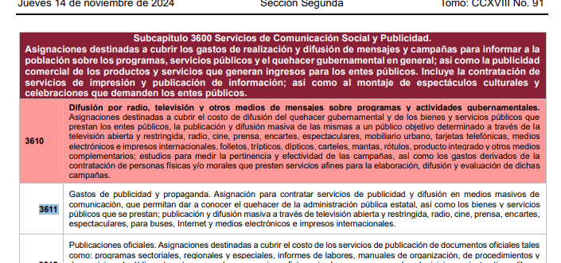

- Aunado a lo anterior, los gastos emitidos en materia de publicidad y propaganda pueden tener lugar a través de la contratación pública, al respecto, López Olvera, Miguel Alejandro Cancino Gómez, Rodolfo. (2020). “La Contratación Pública y el Sistema Nacional Anticorrupción”. (p. 4) la contratación pública, es el procedimiento de carácter administrativo, por medio del cual, un ente público selecciona y posteriormente, celebra un acuerdo de voluntades, con una persona física o jurídica colectiva, para que ésta, entregue o arrende un bien, preste algún servicio público o lleve a cabo la ejecución de una obra pública, con recursos públicos del Estado y en beneficio de la colectividad.

- Por otra parte, los artículos 1°, fracción III, y 4°de la Ley de la de Contratación Pública del Estado de México y Municipios, especifica que los Ayuntamientos serán los encargados de realizar los actos relativos a la planeación, programación, presupuestación, ejecución y control de la adquisición (bienes muebles e inmuebles), arrendamiento (bienes muebles e inmuebles), y la contratación de servicios de cualquier naturaleza.

- En ese contexto, conforme a los artículos 26 y 27 de dicho ordenamiento jurídico, las adquisiciones, arrendamientos y servicios, se adjudicarán a través de procedimientos de licitación pública, invitación restringida y adjudicación directa.

- En ese orden de ideas, conforme al artículo 65 de la Ley de Contratación Pública del Estado de México y Municipios, la adjudicación de un procedimiento de adquisición y arrendamiento de bienes y contratación de servicios se realizará mediante la suscripción de un contrato, entre el Ayuntamiento y la persona a la cual haya ganado el procedimiento respectivo, dentro de los diez días hábiles siguientes a la notificación del fallo.

- Ahora bien, conforme al artículo 120 del Reglamento de la Ley de Contratación Pública del Estado de México y Municipios y diverso 104 el Reglamento del Libro Décimo Segundo del Código Administrativo del Estado de México, dichos actos jurídicos se conforman por diversos datos, entre los cuales, se encuentran los datos de identificación de las partes y del contrato, así como el importe total.

- En ese contexto, los artículos 70 fracción VI y 94 fracción III, del Reglamento de la Ley antes mencionada, establece que en cuanto al finiquito de la Licitación Pública, Invitación Restringida y Adjudicación Directa, la solicitud de participación contendrá, como mínimo, la descripción y cantidad de los bienes o servicios requeridos, lugar, plazo de entrega o duración del servicio y forma de pago, además de, las condiciones de pago y la indicación de si se otorgará o no anticipo; en cuyo caso, deberá señalarse el porcentaje respectivo, el cual no podrá exceder del cincuenta por ciento del importe total del contrato.

- Así mismo, el artículo 92 fracción XXIX, de la Ley de Transparencia y Acceso a la Información Pública del Estado de México y Municipios, precisa que es información que es pública de oficio, la información sobre los procesos y resultados sobre procedimientos de adjudicación directa, invitación restringida y licitación de cualquier naturaleza, que incluye la versión pública del expediente respectivo y de los contratos celebrados.

- Lo anterior, se robustece con los Lineamientos técnicos generales para la publicación, homologación y estandarización de la información de las obligaciones establecidas en el título quinto y en la fracción IV del artículo 31 de la Ley General de Transparencia y Acceso a la Información Pública, que deben de difundir los sujetos obligados en los portales de Internet y en la Plataforma Nacional de Transparencia, tal como se muestra a continuación:

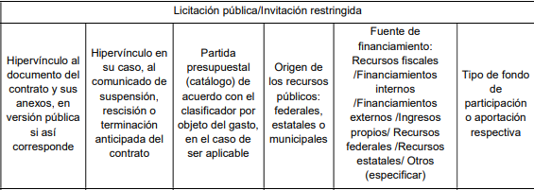

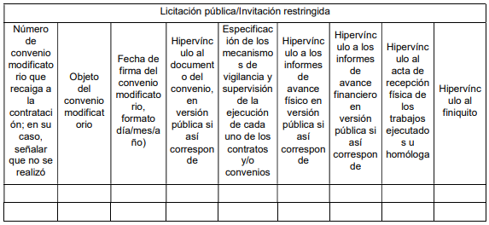

- Ahora bien, por lo que hace a las facturas de los contratos celebrados, el artículo 4°, fracción XVIII, de la Ley General de Contabilidad Gubernamental, establece que la información financiera consiste en información presupuestaria y contable que se expresa en unidades monetarias las transacciones que realiza un ente público y los eventos económicos identificables y cuantificable la cual puede representarse por reportes, informes, estados y notas que expresan su situación financiera, los resultados de su operación y los cambios en su patrimonio.

- En esa misma tesitura, los artículos 16, 18, 19, fracción V, y 34 de la Ley General en comento, establece que los entes públicos deben contar con un sistema de contabilidad gubernamental en el cual se registrarán operaciones presupuestarias y contables derivadas de la gestión pública, así como otros flujos económicos, los cuales serán expresados en términos monetarios. Dichos registros contables se llevarán con base acumulativa, por lo que la contabilización de las transacciones de gasto se hará conforme a la fecha de su realización, independientemente de la de su pago, y la del ingreso se registrará cuando exista jurídicamente el derecho de cobro.
- En ese contexto, la Guía técnica 05 “La contabilidad y la cuenta pública municipal”, emitida por el Instituto Nacional de Administración Pública, establece que la contabilidad municipal es la técnica que permite registrar en forma ordenada, completa y detallada de los ingresos y gastos, con el fin de poder determinar en cualquier momento la situación financiera de la hacienda pública municipal.

- Conforme a lo anterior, se logra advertir que la pretensión del ahora Recurrente es obtener las facturas pagas o por pagar, con recursos públicos de la partida presupuestal 3611, emitidos en el periodo del uno de enero al treinta y uno de octubre de dos mil veinticinco.

- Seguidamente, se debe de precisar que el SUJETO OBLIGADO en respuesta informó sobre la cantidad de hojas por la cual no se puede entregar la información por medio del Sistema Saimex, modalidad que fue la elegida por el RECURRENTE, así mismo entregó el Acta del Comité de Transparencia mediante la cual aprobó el cambio de modalidad y realizó el reporte de incidencia técnica ante la Dirección de Informática de este Órgano Garante, sin embargo por la información que consiste en obtener facturas es que no se puede por validado el cambio de modalidad a consulta directa

- En consecuencia el artículo 158, dispone que, de manera excepcional, cuando de manera fundada y motivada lo determine el Sujeto Obligado, en los casos en que la entrega de la información que se encuentre a su disposición sobrepase las capacidades técnicas, administrativas y humanas del Sujeto Obligado para cumplir con la solicitud, se podrá poner a disposición del solicitante la información en consulta directa.

- En ese orden de ideas, el artículo 164 de dicho ordenamiento jurídico, prevé que el acceso se dará en la modalidad de entrega y, en su caso, de envío elegidos por el solicitante. Cuando la información no pueda entregarse o enviarse en la modalidad elegida, el sujeto obligado deberá ofrecer otra u otras modalidades de entrega. En cualquier caso, se deberá fundar y motivar la necesidad de ofrecer otras modalidades.

- Para lo cual, conforme al artículo 174 de la Ley de la materia, indica que los costos de reproducción y, en su caso, de envío para la obtención de la información deberán ser cubiertos por el solicitante de manera previa a la entrega por parte del Sujeto Obligado. En tales consideraciones, la entrega de la información deberá hacerse, en la medida de lo posible, en la forma solicitada por el interesado, salvo que exista un impedimento justificado para atenderla, en cuyo caso, deberán exponerse las razones por las cuales no era posible utilizar el medio de reproducción solicitado; en ese sentido, la entrega de la información en una modalidad distinta a la elegida por el particular sólo procede, en caso de que se acredite la imposibilidad de atenderla.

- Así, cuando se justifique el impedimento, los Sujetos Obligados deberán ofrecer al particular otras modalidades de entrega que permita la información, como consulta directa en las oficinas de la Unidad de Transparencia; lo anterior, es robustecido con el Criterio SO/008/2017, “Modalidad de entrega. Procedencia de proporcionar la información solicitada en una diversa a la elegida por el solicitante.” emitido por el Pleno del Instituto Nacional de Transparencia, Acceso a la Información y Protección de Datos Personales, que establece que cuando no sea posible atender la modalidad elegida por los solicitantes, la obligación de acceso a la información se tendrá por cumplida cuando el Sujeto Obligado justifique el impedimento para atender la misma y se notifique al particular la puesta a disposición de la información en todas las modalidades que lo permitan, procurando reducir los costos de entrega.

- Además, según Calero, Natalia (2016), en la “Ley General de Transparencia y Acceso a la Información Pública Comentada” (pág. 401), cuando los sujetos obligados ofrezcan como modalidad de entrega de la información, consulta directa, estos deberán fundar y motivar las razones por las cuales no es posible otorgar el acceso a los documentos de otra forma; además que se deberá explicar de manera detallada lo siguiente:
- Las razones por las cuales la información implicaba un análisis, estudio o procesamiento de datos;
- Por qué motivo el tiempo, que se le otorga al Sujeto Obligado para dar respuesta, en la modalidad elegida a la solicitud de información, no le es suficiente, y
- La cantidad de recursos humanos y materiales con los que cuenta el Sujeto Obligado son insuficientes.

- Además, es de señalar que el Órgano Garante Nacional, a través de diversas resoluciones de los Recursos de Inconformidad, entre las cuales se encuentran el RIA 136/20, RIA 140/20, RIA 153/20 RIA 237/20, RIA 257/20, RIA 258/20, entre otras, ha considerado que no resultaba suficiente justificar una imposibilidad técnica y humana para acreditar un cambio de modalidad, sino que era necesario demostrar otros impedimentos, como la cantidad y formato de la documentación, que fuera de imposible reproducción en el medio elegido por los solicitantes, que la información ameritara el cruce de información en los sistemas de datos, entre otros.

- Sobre dicha circunstancia, el Vigésimo Cuarto de los Lineamientos para la operación del Sistema de Acceso a la Información Mexiquense (SAIMEX) y del Sistema de Acceso, Rectificación, Cancelación y Oposición de Datos Personales del Estado de México (SARCOEM), establece que los sistemas electrónicos cuentan con una capacidad máxima de carga dentro del servidor con un peso total de quinientos megabytes o su equivalente a ocho mil fojas.

- En este tenor es preciso recordar que el Sujeto Obligado señaló que intenta subir 30,894 fojas y que puede llegar a un peso de 1,930.875 MB; y que dicha situación implica una imposibilidad técnica para la entrega de información vía SAIMEX, además de entregar el acuerdo por el que el comité de Transparencia validó el cambio de modalidad, también refirió que se realizó el registro de incidencia.

- Al respecto, este Organismo Garante, solicitó a la Dirección General de Informática para que señalará si el Sujeto Obligado realizó el registro de incidencia sobre la entrega de la información, ante lo cual, dicha área respondió lo siguiente:

- Y remitió el documento siguiente:
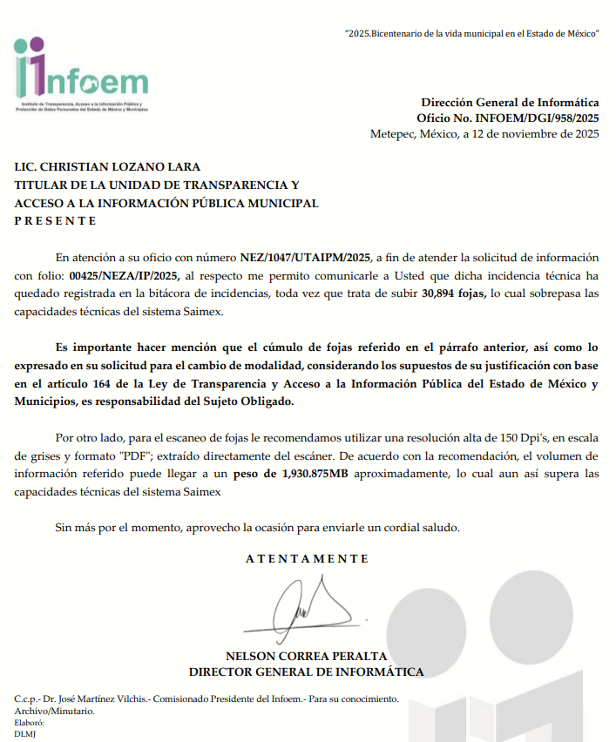

- Así pues, se aprecia que el Sujeto Obligado manifestó que la información asciende a un total de 30,894 fojas y que dicha información sobrepasa las capacidades técnicas del SAIMEX, además registró su incidencia en la bitácora correspondiente.

- Al respecto, si bien este Organismo Garante no cuenta con facultades para pronunciarse sobre la veracidad de lo manifestado por el Sujeto Obligado, lo cierto es que sí tiene competencia para analizar las respuesta proporcionada por el Sujeto Obligado, así pues, destaca que en respuesta se cambió la modalidad únicamente a consulta directa, sin embargo, se debieron ofrecer todos los medios o mecanismos posibles para favorecer la entrega de la información, por tanto, en próximas ocasiones se deben ofrecer todas las modalidades.

- Sumado a lo anterior, el cambio de modalidad prevé una programación para consultar durante dos horas por tres días y sin la posibilidad de que el Particular pueda tomar nota de lo consultado, en los siguientes términos:

- Al respecto se debe tener en consideración que la parte Recurrente debe tener posibilidad de tomar nota de la información que se le proporciona dado que se ofrece otra modalidad de entrega por una supuesta imposibilidad técnica, lo cual no debe limitar a la persona Solicitante para tomar notas particulares sobre la información, dado que incluso, se le debe dar la posibilidad de reproducción de la información previo costo, cuestión que no sucedió en el presente asunto.

- Aunado a lo anterior se localizó el PbRM-10c ESTADO COMPARATIVO PRESUPUESTAL DE EGRESOS del Sujeto Obligado correspondiente al periodo que va del DEL 1 DE ENERO AL 31 DE DICIEMBRE DE 2025, en el que se observa el siguiente gasto total:
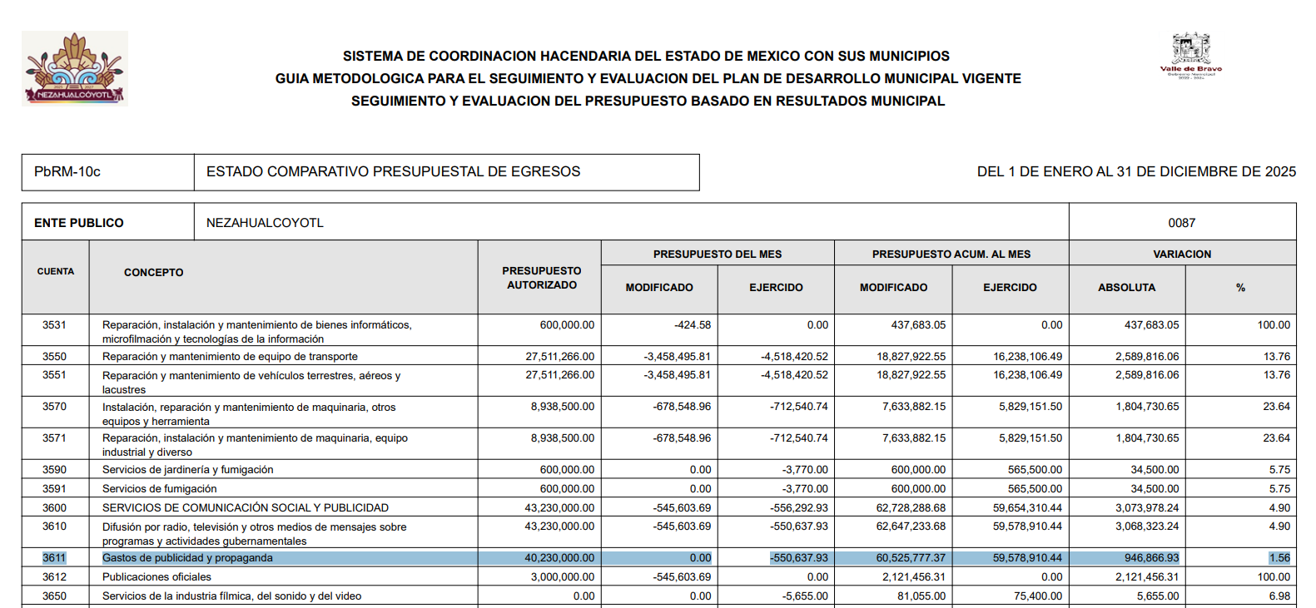
- También se localizó el siguiente:
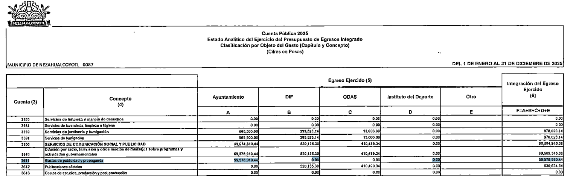
- Así pues, se aprecia que el Sujeto Obligado sí realizó un gasto en el año 2025 por concepto de partida 3611, sin embargo, la cantidad asciende a un costo total anual.

- Ahora bien, de los registros que obran en el Sistema de Información Pública de Oficio Mexiquense, se precisa que en el ejercicio fiscal 2025; para el tercer trimestre que abarca hasta septiembre de 2025; el gasto con motivo de publicidad y propaganda era el siguiente:

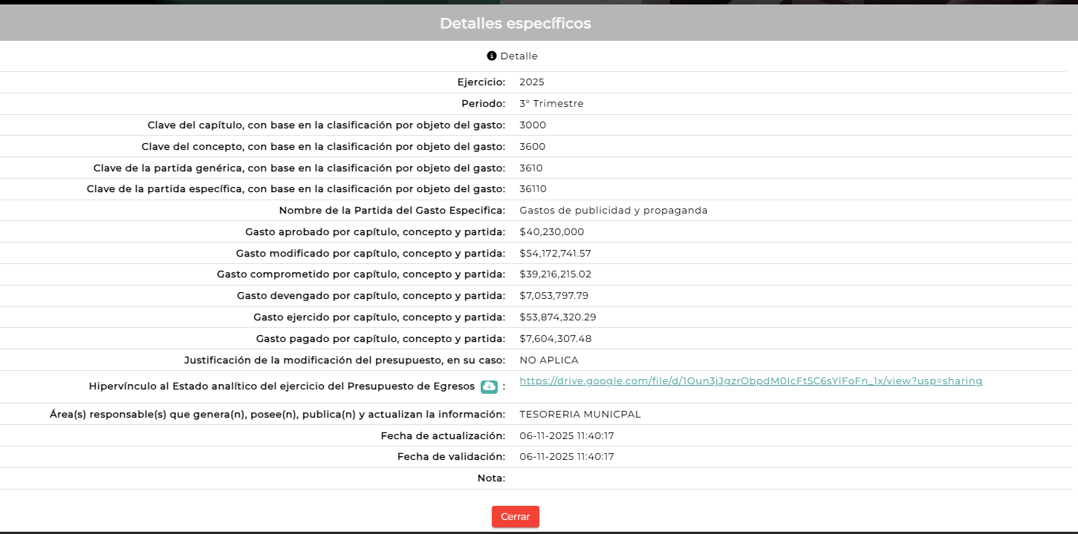

- Ahora bien, para el cuatro trimestre que abarca los meses de octubre a diciembre de 2025, el gasto fue el siguiente:

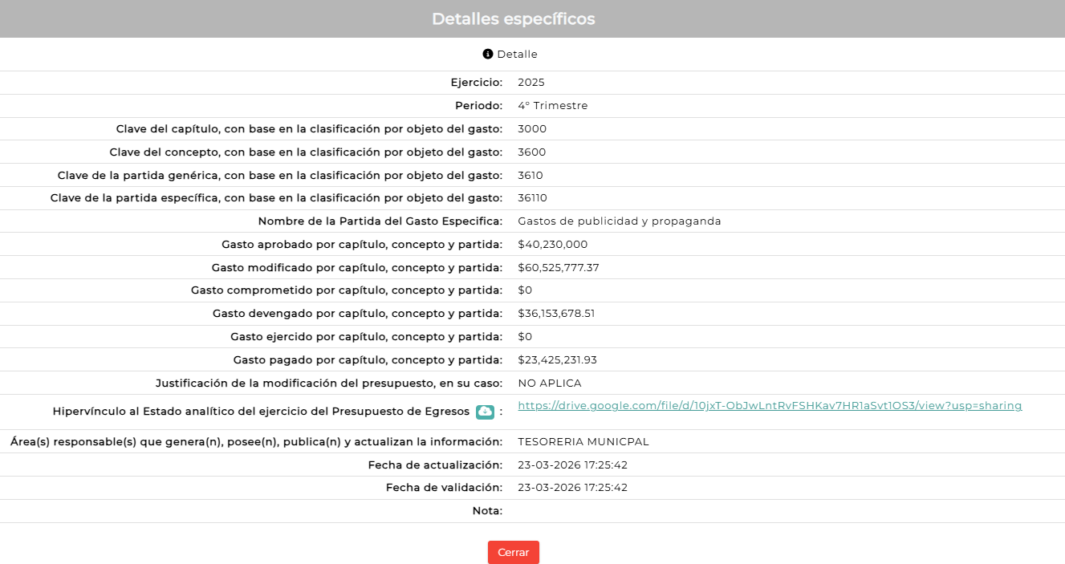
- De lo anterior, se tiene que al ser facturas y que son documentos que se integran por máximo dos hojas y que el SUJETO OBLIGADO no ofreció otras modalidades de entrega, no precisó una temporalidad mínima de 60 días hábiles posteriores a la respuesta en la que se puso a disposición la información, contrario a ello, se señalaron fechas próximas a la respuesta; por lo tanto, se advierte que no se encuentra debidamente fundado y motivado el cambio de modalidad propuesto en respuesta.

- En consecuencia, se aprecia que el cambio de modalidad propuesto por el Sujeto Obligado resulta improcedente, puesto que, no se encuentra debidamente fundado y motivado, dado que no se acreditan las imposibilidades humanas y técnicas para la entrega de la información que nos ocupa; lo cual toma relevancia, pues la pretensión del Recurrente es obtener documentos específicos, no requiere expedientes completos, pólizas con anexos, entre otros, sino únicamente requiere las facturas por el pago de la partida presupuestal 3611.
- Finalmente, se debe de analizar lo referente a las facturas que son los documentos solicitados por el RECURRENTE.

- En esa línea, las facturas resulta oportuno traer a contexto, la información publicada por la Secretaría de Hacienda y Crédito Público, referente al Servicio de Administración Tributaria (SAT), en donde se advierte los requisitos que deben reunir las facturas emitidas, consultable en la dirección electrónica http://omawww.sat.gob.mx/ /Paginas/solicita_requisitos.htm, de conformidad con lo siguiente:
Requisitos que deben reunir las facturas que recibas:
• Clave del Registro Federal de Contribuyentes de quien los expida.
• Régimen Fiscal en que tributen conforme a la Ley del ISR.
• Sí se tiene más de un local o establecimiento, se deberá señalar el domicilio del local o establecimiento en el que se expidan las Facturas.
• Contener el número de folio asignado por el SAT y el sello digital del SAT.
• Sello digital del contribuyente que lo expide.
• Lugar y fecha de expedición.
• Clave del Registro Federal de Contribuyentes de la persona a favor de quien se expida.
• Cantidad, unidad de medida y clase de los bienes, mercancías o descripción del servicio o del uso o goce que amparen.
• Valor unitario consignado en número.
• Importe total señalado en número o en letra.
• Señalamiento expreso cuando la prestación se pague en una sola exhibición o en parcialidades.
• Cuando proceda, se indicará el monto de los impuestos trasladados, desglosados por tasa de impuesto y, en su caso, el monto de los impuestos retenidos.
• Forma en que se realizó el pago (efectivo, transferencia electrónica de fondos, cheque nominativos o tarjeta de débito, de crédito, de servicio o la denominada monedero electrónico que autorice el Servicio de Administración Tributaria).
• Número y fecha del documento aduanero, tratándose de ventas de primera mano de mercancías de importación.
Además, debe contener los siguientes datos:
a) Fecha y hora de certificación.
b) Número de serie del certificado digital del SAT con el que se realizó el sellado.

- En esa línea, se debe de referir que de los datos de las facturas pueden obrar datos personales susceptibles de clasificarse como lo son, la clave de elector, número de pasaporte, cuenta bancaria del proveedor, banco y sucursal del proveedor, clave interbancaria del proveedor, es así que, por lo que hace al nombre del servidor público, nombre, denominación o razón social del proveedor, nombre del apoderado o representante legal, domicilio fiscal, teléfono empresarial o institucional, firmas, y RFC se consideran datos personales públicos.

- Cobra sustento lo anterior, con el criterio 01/19 reiterado vigente del INAI, que refiere lo siguiente:
Datos de identificación del representante o apoderado legal. Naturaleza jurídica. El nombre, la firma y la rúbrica de una persona física, que actúe como representante o apoderado legal de un tercero que haya celebrado un acto jurídico, con algún sujeto obligado, es información pública, en razón de que tales datos fueron proporcionados con el objeto de expresar el consentimiento obligacional del tercero y otorgar validez a dicho instrumento jurídico.

Precedentes:
Acceso a la información pública. RRA 3104/16. Sesión del 01 de noviembre del 2016. Votación por unanimidad. Sin votos disidentes o particulares. Secretaría de la Defensa Nacional. Comisionado Ponente Oscar Mauricio Guerra Ford.
Acceso a la información pública. RRA 2923/16. Sesión del 13 de diciembre de 2016. Votación por unanimidad. Sin votos disidentes o particulares. Administración Portuaria Integral de Lázaro Cárdenas, S.A. de C.V. Comisionada Ponente María Patricia Kurczyn Villalobos.
Acceso a la información pública. RRA 2855/17. Sesión del 14 de junio de 2017. Votación por unanimidad. Con votos particulares de la Comisionada Areli Cano Guadiana y el Comisionado Oscar Mauricio Guerra Ford. Comisión Nacional de Hidrocarburos. Comisionada Ponente Ximena Puente de la Mora.
- Del Folio fiscal, Número de serie CSD del emisor, Sello digital del contribuyente emisor, Número de serie del CSD del SAT, Sello digital del SA y Cadena original de complemento de certificación digital SAT.

- De conformidad con la regla 2.7.1.7 de Resolución Miscelánea Fiscal para 2019, para los efectos del artículo 29 segundo párrafo fracción V del Código Fiscal de la Federación, las representaciones impresas del Comprobante Fiscal Digital por Internet o CFDI, deben cumplir con los requisitos señalados en el artículo 29-A del Código Fiscal de la Federación, y contener lo siguiente:
“I. Código de barras generado conforme a la especificación técnica que se establece en el rubro I.D del Anexo 20 o el número de folio fiscal del comprobante.
II. Número de serie del CSD del emisor y del SAT, que establecen los rubros I.A y III.B del Anexo 20.
III. La leyenda: “Este documento es una representación impresa de un CFDI”
IV. Fecha y hora de emisión y de certificación del CFDI en adición a lo señalado en el artículo 29- A, fracción III del CFF.
V. Cadena original del complemento de certificación digital del SAT.
VI. Tratándose de las representaciones impresas del CFDI que amparen retenciones e información de pagos emitidos conforme a lo dispuesto en la regla 2.7.5.4., adicional a lo anteriormente señalado deberán incluir:
a) Los datos que establece el Anexo 20, apartado II.A., así como los correspondientes a los complementos que incorpore.
b) El código de barras generado conforme a la especificación técnica establecida en el Anexo 20, rubro II.D.
VII. Tratándose de las representaciones impresas de un CFDI emitidas conforme a lo dispuesto en la regla 2.7.2.14., y la Sección 2.7.3., se deberá estar a lo siguiente:
a) Espacio para registrar la firma autógrafa de la persona que emite el CFDI.
b) Respecto a lo señalado en la fracción II de esta regla, se incluirá el número de serie de CESD del proveedor de certificación de CFDI o del SAT según corresponda en sustitución del número de CSD del emisor.
VIII. Tratándose de las representaciones impresas del CFDI por pagos realizados conforme a lo dispuesto en la regla 2.7.1.35., adicional a lo señalado en las fracciones anteriores de esta regla, deberán incluir la totalidad de los datos contenidos en el complemento para pagos.
El archivo electrónico que en su caso genere la representación impresa deberá estar en formato electrónico PDF o algún otro similar que permita su impresión. Lo establecido en esta regla no será aplicable a la representación impresa del CFDI que se expida a través de “Mis cuentas”.
(Énfasis añadido)

- Asimismo, de conformidad con el Anexo 20 de la Segunda Resolución de modificaciones a la Resolución Miscelánea Fiscal, los elementos utilizados en la generación de sellos digitales son la cadena original del elemento a sellar, el certificado de sello digital y su correspondiente clave privada, los algoritmos de criptografía de clave pública para firma electrónica avanzada, y las especificaciones de conversión de la firma avanzada a base 64.

- Para la generación de sellos digitales se utiliza criptografía de clave pública aplicada a una cadena original, que se basa en la generación de una pareja de números muy grandes relacionados entre sí, de tal manera que una operación de inscripción sobre un mensaje tomando como clave de inscripción a uno de los dos números, produce un mensaje alterado en su significado que sólo puede ser devuelto a su estado original mediante la operación de desencripción correspondiente tomando como clave de desencripción al otro número de la pareja.

- Uno de estos dos números, expresado en una estructura de datos que contiene un módulo y un exponente, se conserva secreta y se le denomina "clave privada", mientras que el otro número llamado "clave pública", en formato binario y acompañado de información de identificación del emisor, además de una calificación de validez por parte de un tercero confiable, se incorpora a un archivo denominado "certificado de firma electrónica avanzada" o "certificado para sellos digitales" en adelante Certificado.

- El Certificado puede distribuirse libremente para efectos de intercambio seguro de información y para ofrecer pruebas de autoría de archivos electrónicos o confirmación de estar de acuerdo con su contenido, ambos mediante el proceso denominado "firmado electrónico avanzado", que consiste en una característica observable de un mensaje, verificable por cualquiera con acceso al certificado digital del emisor, que sirve para implementar servicios de seguridad para garantizar:
• La integridad (facilidad para detectar si un mensaje firmado ha sido alterado),
• La autenticidad,
• Certidumbre de origen (facilidad para determinar qué persona es el autor de la firma que valida el contenido del mensaje) y
• No repudiación del mensaje firmado (capacidad de impedir que el autor de la firma niegue haber firmado el mensaje).

- Estos servicios de seguridad proporcionan las siguientes características a un mensaje con firma electrónica avanzada:
• Es infalsificable.
• La firma electrónica avanzada no es reciclable (es única por mensaje).
• Un mensaje con firma electrónica avanzada alterado, es detectable.
• Un mensaje con firma electrónica avanzada, no puede ser repudiado.

- Los certificados de sello digital se generan de manera idéntica a los certificados de e.firma y al igual que las firmas electrónicas avanzadas el propósito del sello digital es emitir comprobantes fiscales con autenticidad, integridad, verificables y no repudiables por el emisor. Para ello basta tener acceso al mensaje original o cadena original, al sello digital y al certificado digital del emisor.

- Asimismo, el número de serie del certificado del CSD el atributo requerido para expresar el número de serie del certificado de sello digital que ampara al comprobante, de acuerdo con el acuse correspondiente a 20 posiciones otorgado por el sistema del SAT, el folio fiscal referido como el UUID es un atributo requerido para expresar los 36 caracteres del folio fiscal de la transacción de timbrado conforme al estándar RFC 4122, el número certificado SAT el atributo requerido para expresar el número de serie del certificado del SAT usado para generar el sello digital del Timbre Fiscal Digital, el sello digital del CFD el atributo requerido para contener el sello digital del comprobante fiscal o comprobante de retenciones que se ha timbrado, sello que debe ser expresado como una cadena de texto en formato Base 64, el sello del SAT el atributo requerido para contener el sello digital del Timbre Fiscal Digital, que debe ser expresado como una cadena de texto en formato Base 64, y finalmente la cadena original, es la secuencia de datos formulada con la información contenida dentro del timbre fiscal digital del SAT.

- Así bien, con base en lo expuesto, no todos los datos señalados pueden ser considerados como confidenciales, en virtud de que el Folio fiscal, Número de serie CSD del emisor, Sello digital del contribuyente emisor, Número de serie del CSD del SAT, Sello digital del SAT y Cadena original de complemento de certificación digital SAT, así como el número de empleado cuando no se relacione con el uso de diversos servicios, no tienen el carácter de confidenciales.

- Finalmente, se debe de señalar que el SUJETO OBLIGADO solicitó copias simples de la información, situación de la cual se debe de señalar que al entregarse la información se colmara dicho punto de la solicitud de información.

QUINTO. De la versión pública.
- Nociones generales.
- Ahora bien, debe destacarse, que debido a que des desconoce el contenido de la información que sea entregada es que pudiera ser el caso que contenga datos susceptibles de protegerse, así como información susceptible de clasificarse como confidencial o reservada, por lo que, el SUJETO OBLIGADO deberá de hacer la adecuada versión pública, protegiendo los datos que no son susceptibles de ser proporcionados.

- No pasa desapercibido para este Órgano Garante que los sujetos obligados serán responsables de los datos personales en su posesión y que, en caso de localizarse datos concernientes a terceros, éstos no podrán difundir, distribuir o comercializar los datos personales. Cabe destacar que, para la realización de la clasificación de la información, se deben seguir una serie de pasos y procedimientos, por lo que es menester reiterar los mismos:

a) Requisitos previos. | Los artículos 100 y 122 de la Ley Estatal y de la Ley General, respectivamente, señalan que si los Sujetos Obligados determinan que la información actualiza alguno de los supuestos de clasificación, es deber de los titulares de las áreas proponer su clasificación y no del Comité de Transparencia.  Al hacerlo tienen que precisar de qué información se trata, señalando el supuesto de clasificación (confidencialidad o reserva).  Además, se debe señalar el procedimiento, de los tres que establecen los artículos 132 y 106 de la Ley Estatal y General, respectivamente.  El último de estos requisitos previos consiste en que no se pueden emitir acuerdos de carácter general ni particular, esto es, no se puede hacer un acuerdo para clasificar de manera general todos los documentos de un expediente o área, sin individualizar su análisis y tampoco se puede hacer un acuerdo por cada dato que se vaya a clasificar dentro de un documento con diez datos, por ejemplo, susceptibles de ser clasificados.
b) Supuestos de clasificación. | Las disposiciones constitucionales y legales en la materia establecen los dos supuestos generales para clasificar la información: por reserva y por confidencialidad.  Los artículos 116 y 143 de la Ley Estatal y de la Ley General, respectivamente, señalan los supuestos para que la información pueda ser clasificada como confidencial. Mientras que los artículos 105 y 130 de la Ley Estatal y de la Ley General, respectivamente, señalan que la aplicación de estos supuestos debe realizarse de manera restrictiva y limitada, por lo que debe acreditarse que se cumple con esta condición y no se pueden ampliar las excepciones o supuestos de clasificación aduciendo analogía o mayoría de razón.  El Sujeto Obligado debe identificar claramente el tipo de información y hacer un juicio de subsunción o encaje para acreditar que el supuesto de hecho corresponde estrictamente con la hipótesis jurídica. Esto también lo debe de realizar el servidor público habilitado y el titular del área que administra la información.
c) Formalidades para emitir el acuerdo de clasificación. | El Comité de Transparencia, según lo dispuesto en los artículos cuenta con las facultades para aprobar, modificar o revocar la clasificación de la información que haya propuesto.  Es necesario que el acto reúna con los requisitos elementales, entre ellos, que la autoridad que va a emitir el acto de autoridad sea la legalmente facultada para ello.  La decisión de aprobar, modificar o revocar la clasificación deberá de asentarse en un documento que registre la determinación a la que se llegue después de un análisis minucioso a partir de lo propuesto por el Titular del I. área que administra la información, cuyo análisis debe integrarse en la agenda de los asuntos a tratar en las sesiones, se insiste, a partir de las decisiones adoptadas previamente por los titulares de áreas y que son sujetas a control, en primera instancia, por el Comité de Transparencia.
d) Requisitos de fondo del acuerdo de clasificación. | Como se ha señalado antes, al hacer el juicio de subsunción o encaje entre el supuesto de hecho y la hipótesis jurídica, se debe acreditar la estricta correspondencia entre un elemento y otro. Ahora, en esta parte del procedimiento, que se desahoga en sede del Comité de Transparencia, la ley señala que la carga de la prueba, para justificar las restricciones, corresponde a los Sujetos Obligados, por lo que deberán fundar y motivar debidamente la clasificación.  De lo anterior, se desprende que para una correcta clasificación total o parcial, esto es determinar los datos que se suprimen en las versiones públicas, es necesario fundar y motivar, de manera correcta, la clasificación; considerando que todo acto que la autoridad pronuncie en el ejercicio de sus atribuciones, debe expresar los fundamentos legales que le dieron origen y las razones por las que se deben aplicar al caso concreto.  Así, en un acto de autoridad se cumple con la debida fundamentación cuando se cita el precepto legal aplicable al caso concreto y la debida motivación cuando se expresan las razones, motivos o circunstancias que tomó en cuenta la autoridad para adecuar el hecho a los fundamentos de derecho. De este modo, la persona que se sienta afectada pueda impugnar la decisión, permitiéndole una real y auténtica defensa.  En ese mismo sentido, el numeral trigésimo tercero fracción V de los Lineamientos Generales, precisa que para motivar la clasificación se deben acreditar las circunstancias de tiempo, modo y lugar.  Ahora bien, para cada caso además de fundar y motivar, se debe identificar con claridad que datos contenidos en las documentales que son susceptibles de suprimirse, por ejemplo; Clave Única de Registro de Población (CURP), Registro Federal de Contribuyentes (R.F.C.), claves de seguros, préstamos o descuentos personales, secretos bancario, fiduciario, industrial, comercial, fiscal, bursátil y postal, cuya titularidad corresponda a particulares, entre otros.
e) Condiciones especiales de la clasificación de la información como confidencial. | Los artículos 148 y 120 de la Ley Estatal y de la Ley General, respectivamente, establecen que aun tratándose de datos personales, se podrán proporcionar, incluso sin solicitar el consentimiento de su titular.  En el caso de lo señalado en la fracción IV, será el Instituto quien deba aplicar la prueba de interés público, considerando también que como recientemente ha discutido la Suprema Corte de Justicia de la Nación, los servidores públicos nos encontramos sujetos a un régimen menor de protección.  Pero si la información que se pretende clasificar como confidencial no se encuentra en los supuestos de los artículos señalados y es posible, se deberá consultar al titular de los datos si permite o no el acceso. De no ser posible, la realización de la consulta, procede, fundando y motivando, la clasificación.

- Si el servidor público incumple con estas formalidades y entrega la información sin proteger los datos personales incumple con lo que estipula las disposiciones legales establecidas, asimismo que si entrega un documento testado sin el debido acuerdo de clasificación.

- Por lo anteriormente expuesto, este Órgano Garante considera parcialmente fundadas las razones o motivos de inconformidad que plantea el RECURRENTE, determinando REVOCAR la respuesta del SUJETO OBLIGADO, por lo que con fundamento en lo prescrito en los artículos 5 párrafos vigésimo noveno, trigésimo y trigésimo primero fracciones IV y V de la Constitución Política del Estado Libre y Soberano de México; 2, fracción II; 29, 36 fracciones I y II; 176, 178, 181, 185 de la Ley de Transparencia y Acceso a la Información Pública del Estado de México y Municipios, este ÓRGANO GARANTE emite los siguientes. ----------------------------------------------------------------------------

R E S O L U T I V O S

PRIMERO. Resultan fundadas las razones o motivos de inconformidad hechos valer en el Recurso de Revisión 14123/INFOEM/IP/RR/2025, en términos de los Considerandos Cuarto y Quinto de la presente resolución.

SEGUNDO. Se REVOCA la respuesta emitida por el Ayuntamiento de Nezahualcóyotl y se ORDENA entregar vía SAIMEX, en versión pública

1.- Copia simple de las facturas pagadas y en proceso de pago con fecha del 1 de enero al 31 de octubre de 2025 correspondientes a la partida presupuestal 3611.

Para efectos de lo anterior, se deberá emitir el Acuerdo del Comité de Transparencia en términos de los artículos 49, fracción VIII y 132, fracción II de la Ley de Transparencia y Acceso a la Información Pública del Estado de México y Municipios, en el que funde y motive las razones sobre los datos que se supriman o eliminen dentro del soporte documental respectivo objeto de las versiones públicas que se formulen y se pongan a disposición del RECURRENTE.

TERCERO. NOTIFÍQUESE la presente resolución al Titular de la Unidad de Transparencia del Sujeto Obligado vía SAIMEX, para que conforme al artículo 186 último párrafo, 189 segundo párrafo y 194 de la Ley de Transparencia y Acceso a la Información Pública del Estado de México y Municipios; dé cumplimiento a lo ordenado dentro del plazo de diez días hábiles, e informe a este Instituto en un plazo de tres días hábiles siguientes sobre el cumplimiento dado a la presente y, se le apercibe que en caso de negarse a cumplir la presente resolución o hacerlo de manera parcial, se le impondrá una medida de apremio de conformidad con lo previsto en los artículos 198, 200, fracción III; 214, 215 y 216 de la Ley de Transparencia y Acceso a la Información Pública del Estado de México y Municipios.

CUARTO. De conformidad con el artículo 198 de la Ley de Transparencia y Acceso a la Información Pública del Estado de México y Municipios, de considerarlo procedente, el SUJETO OBLIGADO de manera fundada y motivada, podrá solicitar una ampliación de plazo para el cumplimiento de la presente resolución.

QUINTO. Notifíquese a EL RECURRENTE la presente resolución, vía SAIMEX.

SEXTO. Se hace del conocimiento del RECURRENTE que, de conformidad con lo establecido en el artículo 196 de la Ley de Transparencia y Acceso a la Información Pública del Estado de México y Municipios, en caso de que considere que la resolución le cause algún perjuicio podrá impugnarla vía juicio de amparo en los términos de las leyes aplicables.

ASÍ LO RESUELVE, POR UNANIMIDAD DE VOTOS, EL PLENO DEL INSTITUTO DE TRANSPARENCIA, ACCESO A LA INFORMACIÓN PÚBLICA Y PROTECCIÓN DE DATOS PERSONALES DEL ESTADO DE MÉXICO Y MUNICIPIOS, CONFORMADO POR LOS COMISIONADOS JOSÉ MARTÍNEZ VILCHIS, MARÍA DEL ROSARIO MEJÍA AYALA, SHARON CRISTINA MORALES MARTÍNEZ, LUIS GUSTAVO PARRA NORIEGA Y GUADALUPE RAMÍREZ PEÑA; EN LA DÉCIMA OCTAVA SESIÓN ORDINARIA, CELEBRADA EL VEINTE (20) DE MAYO DE DOS MIL VEINTISÉIS, ANTE EL SECRETARIO TÉCNICO DEL PLENO ALEXIS TAPIA RAMÍREZ.

Convención Americana sobre Derechos Humanos. Artículo 13.
Constitución Política de los Estados Unidos Mexicanos. Artículo sexto, sección A, fracción I.
Corte Interamericana de Derechos Humanos. Caso Claude Reyes y otros vs. Chile. Sentencia de 19 de septiembre de 2006. Serie C. No. 151. Párr. 86.
Ibídem. Parr. 87.

